FARNÍ SBOR
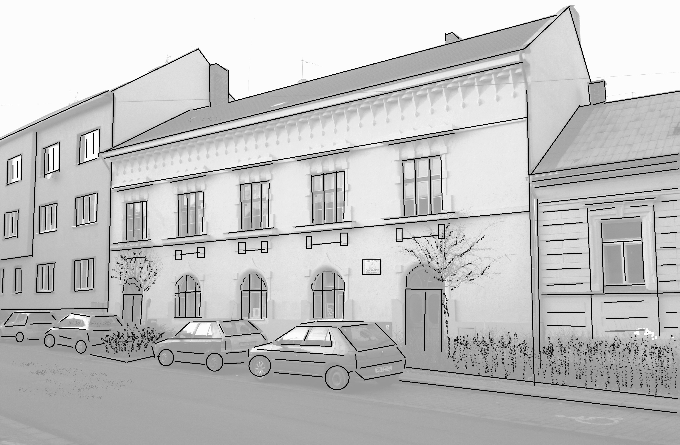
ČESKOBRATRSKÉ CÍRKVE EVANGELICKÉ KOLÍN
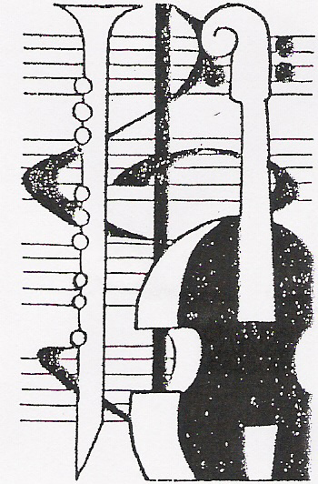
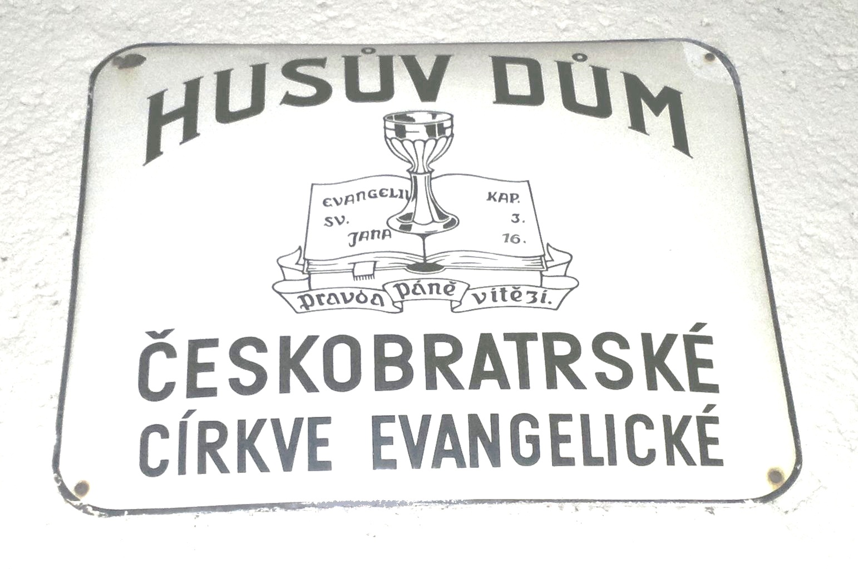
pořádá

koncert v cyklu:
HUDEBNÍ KLASICISMUS
v
ÚTERÝ 5. 3. 2019,18.30 HOD.

HUSŮV DŮM ČESKOBRATRSKÉ CÍRKVE EVANGELICKÉ V KOLÍNĚ,
KMOCHOVA ULICE


Collegium musicum Kolín
účinkuje ve své 55. sezóně, celkově po 260., tentokrát ve složení:

Jan DVOŘÁK a Karel KUBELKA - housle, Lubomír HUKA a Anna Mašínová – viola,
Jaromír PITELKA – violoncello

Na pořadu koncertu:
Vranický - Mysliveček – Haydn

KONCERT SE USKUTEČŇUJE ZA PODPORY MĚSTA KOLÍNA

Program:

Lidová polská Hej, Slované!

Vranický Pavel Smyčcové trio a moll, provedení a4

Lidová polská Dumka o ptáčku

******přestávka******

Mysliveček Jos. Sinfonia I in B – kvintet (2 vla)

Haydn Jos. Smyčcový kvartet č. 16 op.3/4 in B

********

Srnka Jiří Modravé dálky, z filmu Modrý závoj

